Društvo slovenskih pisateljev (DSP) je podelilo letošnjo desetnico, nagrado za najboljše otroško ali mladinsko delo. Nagrado je prejela Jana Bauer za knjigo z naslovom Ding dong zgodbe.

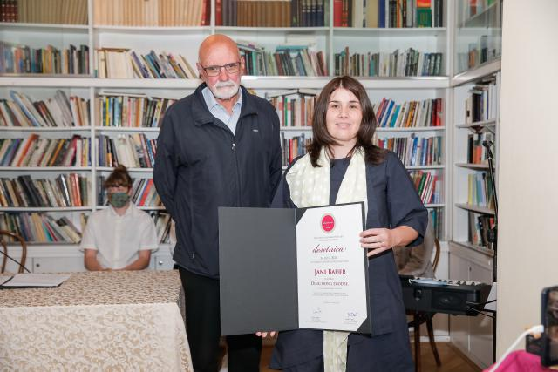
Pridobljeno 8. 6. 2020 s spletne strani: https://www.mediaspeed.net/fotografije/naslovna/0-nagrada-desetnica-v-roke-jani-bauer?id=1

Knjigo imamo tudi v naši šolski knjižnici.
V letošnjem šolskem letu so nagrajene zgodbe prebirali člani Naše male knjižnice.
Petošolci so v jesenskih mesecih spoznali ustvarjalko Jano Bauer, saj je bila njena Groznovilca v hudi hosti razpisana za tekmovanje v zanju slovenščine za Cankarjevo priznanje.

